2018年教师资格证笔试
初级英语学科知识与教学能力
考前30分

目 录

第一部分 语言知识与能力 3
（一）必看考点1——语言学之辅音 3
（二）必看考点2——语言学之重音 4
（三）必看考点3——语言学之音系学 4
（四）必看考点4——语言学之形态学 4
（五）必看考点5——语言学之语义学 5
（六）必看考点6——语言学之语用学 5
第二节 语法知识 5
（一）必看考点1——语法之冠词 6
（二）必看考点2——语法之动词的时态 6
（三）必看考点3——语法之非谓语动词 7
第三节 句法知识 7
（一）必看考点1——语法之虚拟语气 8
（二）必看考点2——语法之从句引导词 10
（三）必看考点3——语法之固定句式 10
（四）必看考点4——语法之省略句 11
（五）必看考点5——语言学之主谓一致 11
第四节 语言学基本知识 12
（一）必看考点1——Introduction to linguistics 12
第五节 语言知识教学 16
第六节 语言技能教学 17
（一）必看考点1——教学技能之语音教学 17
（二）必看考点2——教学技能之词汇教学 17
（三）必看考点3——教学技能之语法教学 17
（四）必看考点4——教学技能之听力教学 18
（五）必看考点5——教学技能之阅读教学 18
（六）必看考点6——教学技能之口语教学 19
（七）必看考点7——教学技能之写作教学 20
第七节 英语课程性质与基本理念 20

第一部分 语言知识与能力

第一章 英语语言知识

第一节 语音知识
一、必看考点
（一）必看考点1——语言学之辅音划分及描述
分类依据 | 分类情况
气流产生声音时  声带震动 | 清辅音（voiceless consonants： /p/ /t/ /k/ /f/ /θ/ /s/ /ʃ/ /h/ /tʃ/ /ts/ /tr/）  2.浊辅音（voiced consonants: /b/ /d/ /g/ /v/ /ð/ /z/ /ʒ/ /r/ /dʒ/ /dz/ /dr/ /j/ /w/ /m/ /n/ /ŋ/ /l/ ）
发音部位不同 | 唇音（bilabials：[p] [b] [m] [w]）; 唇齿音 (labiodentals：[f]和[v]); 齿间音(interdentals：[θ]和[ð]);  齿龈音(alveolars：[t] [d] [s] [z] [l] [r] [n]);  硬腭音 (palatals：[∫] [з] [t∫] [dз] [j]);  软腭音(velars:[k] [ɡ] [ŋ]) ;喉音(glottal：[h]);
发音方式的不同 | 爆破(plosive consonants, stops)，如[p] [b] [t] [d] [k] [ɡ], 摩擦(fricatives)：[f] [v][ θ] [ð] [s] [z] [∫] [з] [h]; 破擦音(affricates)：[t∫] [dз]; 流音(liquids)：[l] [r]; 滑音（glides：[j] [w]）；鼻音(nasals: [m] [n] [ŋ]);
（二）必看考点2——语言学之重音

音节划分单词 | 重音位置
单音节单词 | 都需重读，无需添加重音符号
双音节单词 | 一般在第一个音重读，如letter['letə]、origin['ɔrɪdʒɪn]; 动词靠第二如forget[fə'get]；形、副、名后缀，地位比较低如helpful ['hɛlpfl]，quickly ['kwɪkli], phyisician [fɪ'zɪʃən]；既动又形名，规律照适应，如record做名词形容词时为[ ˈrɛkəd]，作动词时为[rɪˈkɔrd]；
多音节单词 | 多音节单词一般倒数第三个音节为重音，如difficult['dɪfɪkəlt];
（三）必看考点3——语言学之音系学
考点 | 知识点
音位对立（Phonemic contrast） | 可以出现在相同的语音环境中，且具有区别语义的功能，如tip和dip中的／t／和/d/
互补分布(complementary distribution) | 体现的是同一音位不同音位变体(allophones)从不出现在相同的位置上，且没有区别意义的功能，top中送气的[th］和stop中不送气的[t]的关系
最小对立体(minimal pairs) | 指的是在同一位置上只有一词之差的一对词
音位规则(phonological rule) | 1. 序列规则(sequential rule)  2. 同化规则(Assimilation rule)  3. （省略规则）Deletion rule
（四）必看考点4——语言学之形态学
考点 | 知识点
词素 | 自由词素（free morpheme）、黏着词素（bound morpheme）、  曲折词素（inflectional morpheme）
构词法 | 1.派生词（derivation) 2.复合词 （compounding) 3.转类词（conversion) 4.混成法 （blending) 5.逆向构词法 （backformation) 6.缩略法 (Abbreviation） 7. 新造词 （coinage)
（五）必看考点5——语言学之语义学
考点 | 知识点
词与词 | 同义关系（synonymy）; 反义关系( antonymy ) 一词多义(Polysemy) , 同音同形异义(Homonymy) 同音异义(Homophones) 同形异义(Homographs), 上下义关系Hyponymy,
句与句 | 1. X entails Y（X是Y的一个含义(entailment)）e.g. He bought some roses.& He bought some flowers.  2. X presupposes Y（Y是X的prerequisite） e.g. He bought some roses. & He had some money.
（六）必看考点6——语言学之语用学
考点 | 知识点
speech act  theory | 言内行为（locutionary act）、言外行为(illocutionary act)、言后行为(perlocutionary act)
Cooperative principle | 数量准则（The maximum of quantity）  质量准则（The maximum of quality）  关联准则（The maximum of relation）  方式准则（The maximum of manner）

第二节 词法知识
一、必看考点

（一）必看考点1——语法之冠词
冠词（a/an） | 泛指某人、物(one)；一类人或物; 季节、月份、日期、三餐的名词或表示世上独一无二的物体名词前有形容词修饰; 抽象名词具体化为“……的人或者事,如a great success, a pleasure”
不定冠词(the) | ①普通名词前加the: 特定的人或物; 单数可数名词前，表示类别; 形容词、分词连用表示一类人(the poor, the injured)  ②专有名词前加the: 江河、湖泊、海洋、海峡、海湾、群岛、山脉、沙漠、国家、党派、组织、机构、报刊、杂志、会议、条约、民族、国籍等专有名词前
零冠词 | 抽象名词或者物质名词表泛指; 季节、 月份、日期、星期、节假日；三餐、体育运动、学科、运输或通讯方式

（二）必看考点2——语法之动词的时态
 | 时态 | 常见时间状语 | 用法
一般时 | 一般现在时 | usually, occasionally, regularly , often , everyday/week/month/year, once a week, on Sundays/ weekends… | 1.经常的动作状态、客观事实、真理；2. 按规定时间表将要发生的动作; 3. 主将从现
一般时 | 一般过去时 | ago, yesterday, last week/month/year, in 1989, just now, the other day, at the age of five… | 1. 过去的动作或者状态，现已不复存在2. 延续性动词过去时可表达过去一段延续性的动作
一般时 | 一般将来时 | tomorrow, next…, in…， some day… | 表示将要发生的动作
进行时 | 现在、过去进行时 | now, at the moment, look, listen | 1. 在现在、过去某个时间点或时间段正在发生或持续的动作；2. 瞬时性动词的进行时表将来e.g. I am coming. 我马上就来。
进行时 | 现在、过去进行时 | this/the whole morning, all day, from nine to ten last evening… when, while
进行时 | 将来进行时 | this time/this moment next Friday… | will be doing sth在将来某个时间点正在做…
完成时 | 现在完成时 | since, so far, ever, never, just, yet, till/until, up to now, in the past years, recently | 动作开始在过去持续到现在，强调过去对现在的影响…
完成时 | 过去完成时 | before, by, until, when, after, once, as soon as+过去的时间 | 表示过去的过去
完成时 | 将来完成时 | by短语，when, before+将来时间状语 | 在将来的某个时间点之前某动作已完成

（三）必看考点3——语法之非谓语动词
形式 | 意义 | 可作成分 | 被动语态
to +V. | 时间上表将来； | 主、宾、表、定、状… | to be done
V.ing | 动名词：动词的名词化 | 主、宾、表、定.. | being done
V.ing | 现在分词: 时间上表同时进行，主动 | 表、定、状… | being done
V.ed | 时间上表过去，被动 | 表、定、状… | V.ed

第三节 句法知识
一、句子类型
英语句子按其结构可分为三类：简单句、并列句和复合句。首先让我们先来弄清楚句子当中的各个句子成分吧！
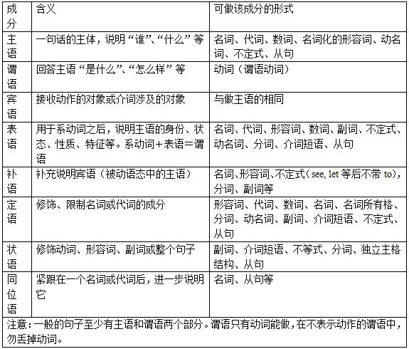
接下来请看一下英语中句子的类型：
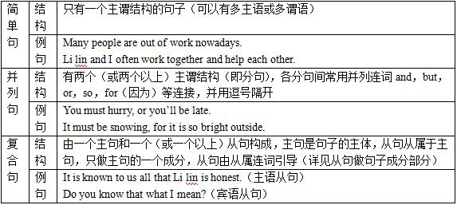

（一）必看考点1——语法之虚拟语气
一、状语从句中的虚拟语气
虚拟类型 | 条件从句 | 主句
和现在事实相反 | 过去式(be动词一律用were) | should,,could, would, might +v.
和过去事实相反 | 过去完成式had done | should,,could, would, might +have done
和将来事实相反 | should+do.; were to do; did | should,,could, would, might +v.
二、其他形式虚拟语气
1. suggest, advice, order, command等表示建议、要求、命令等，should+do(should可省略)
2. wish表虚拟时,和现在事实相反用过去式，过去相反用过去完成时，将来相反用would/could+do
3. it is high time that sb did sth/should do sth(should不能省)；
4.would rather sb did(和现在/将来事实相反)sth/had done sth(和过去事实相反)

（二）必看考点2——语法之从句引导词
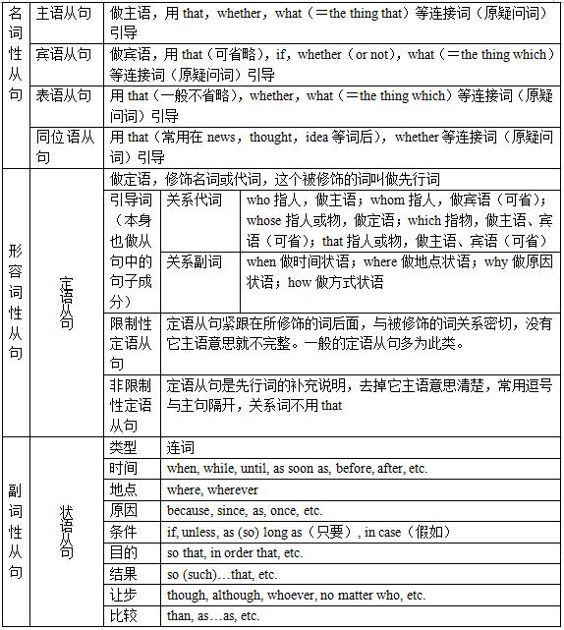

（三）必看考点3——语法之固定句式（祈使句，and/or+陈述句）特殊句式（强调句、倒装句）
句式 | 形式 | 附注
固定句型 | 祈使句,and/or+陈述句 | and表示前后顺接，or表示转折
强调句 | It is/was …that…. | 去掉it is/was…that..句型仍完整;只有在强调人时，that可换成who
倒装句 | 全部倒装（谓语动词直接提至主语前） | 句首为now/then，表地点、方向词如at the foot of, away, up…
倒装句 | 部分倒装（谓语动词的助动词提至主语前） | 句首为only, 否定词如seldom, no sooner than, hardly, neither/nor/, so/such…that; as, May..

（四）必看考点4——语法之省略句
简单句中的省略 省略主语或谓语或其一部分
同时省略多种句子成分
并列主语相同省略后面的主语
并列谓语动词相同省略动词（包括助动词、不定式等）
并列句中的省略 省略动词宾语和介词宾语
省略定语
省略状语或多种句子成分
Wh-从句的省略
名词性从句中的省略
that引导宾语从句一般可省略
who（m），which，that在从句作动词宾语或句末介词宾语
定语从句中的省略 that在定语从句中作表语时可省略
The same… as引导的定语从句中的部分内容可以省略
1）在时间、地点、让步、方式状语从句中，如果从句中的主语和主句的主语一致，且从句的动词为be，则把从句中的主
状语从句中的省略 语和be一并省略
2）在条件状语从句中，如果从句中含有“it +be+形容词”结构，
将it和be一并省略。如果从句中的动词为“助动词+-ed分
词”，则将主语和助动词一并省略
3）由than或as引导的比较状语从句，在意义明确的情况下，
可以省略than或as后面对应部分，这一点与上述情况不同
（省略做主语的what、谓语动词、主语和谓语或者它们的
一部分）

（五）必看考点4——语法之主谓一致
1）不定式、动名词以及从句作主语时应看作单数，谓语动词用单数；
2）不定式代词one、every、each、everybody、everyone、one、no one
nothing、nobody、someone、either、neither、many a等作主语或修
语法一致 饰主语时应看作单数，谓语动词用单数；
3）表示国家、机构、事件、作品等名称的专有名词做主语看作单数
4）a portion of、a series of、a kind of，the number of等与名词构成名
词短语做主语应看作单数，谓语用单数
5）由some、several、both、few、many等词修饰主语，或是有他们
自身做主语时应看作复数，谓语动词用复数
6）有些短语后接不可数名词，或者是单数形式的名词做主语时应看作单数，谓语用单数，但假如后接可数名词复数形式则应看做复数，谓语动词用复数。
7）当主语后接as well as、as much as、together with等引导的词组时，其谓语动词要依最远的主语保持一致（或者直接将后面的并列主语看作插入语）
1）以-s结尾的名词做主语（疾病、游戏、地理、学科）
2）英语中有一些以-s结尾的由两部分组成的物体名称
意义一致 3）表示时间、金钱、距离、体积、重量、面积和数字等词语做主语
时，其意义若是指“总量”应看作单数，谓语动词用单数，但若是指“有多少数量”，则应看作复数，那么谓语动词也应用复数
4）“the+形容词/过去分词”做主语时，其意义若是指个体或者抽象概念应看作单数，谓语动词用单数，但如果是指一类人则谓语动词应用复数。
5）and连接两个并列主语在意义上指同一人、同一物、同一事或者同一概念时应用单数谓语动词，若指两种不同的事物，主语则应看作是复数，谓语动词也应复数
6）集体名词做主语时，谓语动词的数取决于主语的意义
1) either…or…
2) neither…nor…
就近一致 3) not only…but also…
4) not…but…
5) there be

第四节 语言学基本知识
（一）必看考点1——Introduction to linguistics
（一）Language语言
Language is a means of verbal communication. It is a system of arbitrary vocal symbols used for human communication.
1. Design Features of Language语言的本质特征
Arbitrariness(任意性)
Duality（二重性）
Productivity（多产性）
Displacement（移位性）
Cultural transmission（文化传递性）
2. Functions of language语言的功能
informative function（信息功能）
interpersonal function（人际功能）
performative function（施为功能）
emotive function（感情功能）
phatic function（寒暄功能）
recreational function（娱乐性功能）
metalingual function（元语言功能）
（二）Linguistics语言学
Linguistics is generally defined as the scientific study of language. It studies not any particular language, but languages in general.
1. Main branches of linguistic语言学的主要分支
语音学（Phonetics）
音系学（Phonology）
形态学（Morphology）
句法学（Syntax）
语义学（Semantics）
语用学（Pragmatics）
社会语言学（Sociolinguistics）
心理语言学（Psycholinguistics）
应用语言学（Applied linguistics）
2. 语言学中的几对重要概念
① Prescriptive vs. Descriptive规定性与描写性
② Synchronic vs. Diachronic共时性与历时性（现代英语多研究共时性）
③ Speech and writing言语与文字
④ Langue and parole语言和言语
⑤ Competence and performance语言能力与语言运用
二、phonetics and phonology语音学与音系学
（一）Phonetics
1. Definition——the study of the production and perception of speech sounds.
2. Classification
（二）Phonology
The study of the phonemic system and sound patterning of a particular language. It studies the distinctive sound units of a language and their relationship to one another.
1. Phonemes and allophones音位和音位变体
Phoneme——the basic unit in phonological analysis
Allophones——variants of a phoneme
2. Minimal pairs最小对比对/最小对立体
If a group of words are phonetically the same except one common position of the series of the sounds, like pet, bet, get, met, net, they are called minimal pairs
3. Phonological process and phonological rules
(1) Phonological process音系过程
Progressive assimilation（顺同化）
Assimilation同化
Regressive assimilation（逆同化）

(2) Phonological rules 音系规则
Sequential rule序列规则

Assimilation rule 同化规则
4. Suprasegmental 超音段
(1) Syllable （音节）
(2) Stress
(3) Intonation
(4) Tone
三、Morphology——the systematic study of morpheme
1. Definition
It is a branch of linguistics which studies the internal structure of words, and the rules by which words are formed.
（一）Morpheme语素——the smallest functioning unit in the composition of words
the smallest meaningful constituent unit in a language
the minimal linguistic sign
the minimal form of grammatical analysis
2. Types of Morphemes语素的类型
Free morpheme（自由语素）：used independently, forming the base /root/ stem of the word.
Inflectional or grammatical曲折
Bound morpheme（黏着词素）
Derivational or lexical派生
Root
Affix
Stem
（二）Word formation词的构成
Compound（复合词）
Derivation（派生词）
（三）Lexical change
Blending混成法——smoke + fog----smog
Acronym首字母缩写法——UN----United Station
Abbreviation缩写法——advertisement----ad
Back-formation逆向构词法——television----vision
Analogical Creation类推造词法——work----worked
Borrowing借用——sofa, tofu
四、Syntax句法学----the study of how sentences are structured

Relation of Position位置关系
（一）Syntactic Relations Relation of Substitutability替代关系
Relation of Co-occurrence 同现关系

（二）Grammatical Construction and its constituents 语法结构和成分
Number数
Gender性
（三）Category Case格
Agreement一致关系
Conjoining连接
（四）Recursiveness 递归性
Embedding嵌入
（五）Beyond the sentence
Deep Structure
（六）Syntactic Structure Surface Structure
Systemic-Functional Grammar
五、Semantics语义学----the study of meaning
It is concerned with describing how we represent the meaning of a word in our mind and how we use their representation in constructing sentences. Semantics is based largely on the study of logic in philosophy.
（一）Meanings of “Meaning” 意义的含义
Meaning refers to what a language expresses about the world we live in or any possible or imaginary world.
Connotation内涵——The additional meaning that a word or phrase has beyond its central
meaning.

Denotation外延——That part of the meanings of a word or phrase that relates it to
phenomena in the real world.
Conceptual meaning概念意义
Connotative meaning内涵意义
里奇的其中 Reflected meaning反射意义
意义类型 Social meaning 社会意义
Affective meaning情感意义
Collocation meaning搭配意义
Thematic meaning主位意义
（二）The referential Theory
Sense----the abstract properties of an entity connotation
===
Reference----the concrete entities having these properties. Denotation

（三）Sense Relation涵义关系

Synonymy同义关系
Gradable antonymy

Antonymy反义关系 Complementary antonymy
Sense Relations
Between Words Converse antonymy

Hyponymy上下义关系

X is synonymous with Y 同义关系
Sense Relations X is inconsistent with Y 矛盾关系
Between Sentences X entails Y蕴涵关系
X presupposes Y预设关系，Y是X的前提条件
X is contradiction 自相矛盾句
X is semantically anomalous 语义反常句
六、Pragmatics----the study of the meaning in context
（一）Speech Act Theory 言语行为理论 John Austin
Locutionary act 言内行为----the ordinary act we perform when we speak

Illocutionary act 言外行为----the act performed in the performing of a locutionary act

Perlocutionary act 言后行为----refers to certain consequential effects upon the feelings,
thoughts or actions of the audience, or the speaker, or of
other persons.
（二）The theory of Conversational Implicature 会话含义理论
1. The cooperative principle合作原则
The maxim of quantity数量准则
The maxim of quality 质量准则
The maxim of manner 方式准则
The maxim of relation 关联准则

2. Conversational Implicature 会话含义
It is a type of implied meaning, which is deduced on the basis of the conversational meaning of words together with the context, under the guidance of the CP and its maxim.

第五节 语言知识教学
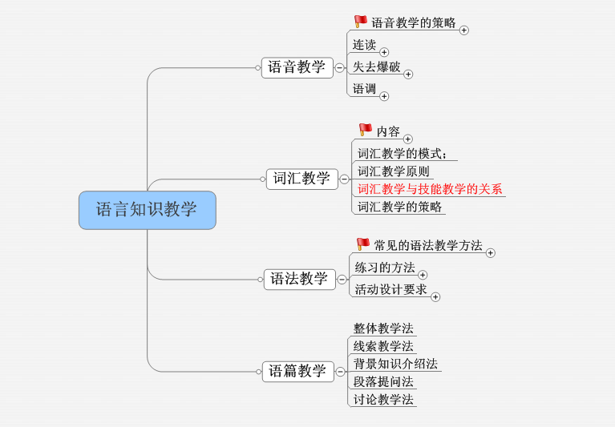

第六节 语言技能教学
（一）必看考点1—— 教学能力之语音教学
考点 | 知识点
语音教学原则 | 准确性原则；多样性原则；情境性原则；趣味性原则…
语音教学练习方法 | 单音练习（focusing on a sound）到知觉/领会性练习（perception practice）到成性练习（production practice）,从机械模仿到有意义的语境中发出语音
语音教学活动设计 | 辨音练习活动设计中，可采用 “最小对立体” “排序” “找出发音不同的单词” “完成单词” “配对找家人；单词在句中或篇章中的活动设计而言，可采用听句或语篇完成它们，或者圈划，也可让学生绕口令或者看图说话
（二）必看考点2—— 教学能力之词汇教学
考点 | 知识点
教学模式 | PPA(presentation, practice, application/assessment)；情境教学模式；语篇教学模式
教学方式 | 图片，视频，动作，表情, 构词法如同义词或反义词、派生词、合成词、同类词、缩略词，翻译和举例子；忌孤立地讲解单词
（三）必看考点3—— 教学能力之语法教学
考点 | 知识点
语法教学方法 | 演绎法(deduction) 演绎法是由教师直接讲解，然后是各种替换练习、完成句子练习等机械训练  归纳法(induction) 通过观察一些实例进行分析，最后总结出语法规则的方法，是由个别到一般，有具体到抽象的教学方法
语法活动设计 | 句型操练（sentence practice）为主要形式，以准确为目标的(accuracy oriented)语法教学展示，解释，练习和测评4部分组成
语法练习形式 | 形式型练习（填空、转换和选择）过渡到意义性练习（翻译、配对、改错）再至交际性练习(两人活动、角色扮演、头脑风暴、小组讨论)
（四）必看考点4—— 教学能力之听力教学
考点 | 知识点
听力教学策略 | 有意识地训练学生对语音的辨别力，培养其对语音的敏感性；提供丰富多样、贴近真实生活、难度合理的听力材料调动学生积极性；培养学生良好的听力习惯，如听前浏览信息，预测主旨等、听中边听边记录，边听边记忆、听后整理信息
听力教学模式 | 1.自下而上模式(bottom-to-up):利于话语本身的信息尝试理解意义。听者根据所听的语音信息来构建意义。  2.自上而下模式(top-to-down):根据语境线索和背景知识来构建所强调的意思。
听力活动设计 | 听前：明确目的；熟悉话题；预测大意；处理关键词；布置任务;  听中：边听边操作，可选择、填空、判断真伪、连线、画图、补全信息；边听边做笔记；  听后：讨论或者根据所听内容进行口头或笔头转述—“说”；根据笔记写出梗概或者利用听到的信息，以同一题目为主题，从另一个角度写出一个文段—“写”。
（五）必看考点5——教学能力之阅读教学
考点 | 知识点
阅读教学模式 | 1.自上而下的模式（Top-down model）:突出体现“读前活动”。教授背景知识，学生具备此类知识后能够猜测文本的意思。  2.自下而上的模式（Bottom-up model）该模式在阅读教学中比较看重词汇教学，包括读前讲授单词和阅读过程中词语用法的分析。  3. 交互补偿模式（Interactive model）
阅读策略 | 1.略读（skimming）：获取大意，可通读文章的起始段和结尾段；可细读其他段落的主题；浏览一些与主题句相关的信息词。  2.寻读（scanning）：获取细节，可以利用以下几方面的信息：主题词标题或;板式及印刷特点，如广播按时间排列，广告按主题分类等。  3.预测(predicting)：阅读过程中，读者要借助逻辑、语法、文化等线索，对文章的主题、体裁、结构以及相关的词汇进行预测。  4.猜测词义(guessing):根据定义线索猜测词义;利用同义词和反义词猜测词义;利用构词法猜测词义.  5.识别指代关系(identifying reference-ship)…
阅读活动设计 | 读前：明确目的；熟悉话题；预测内容，激发兴趣和欲望；激活相关语言；布置任务；  读中：边读边操作可根据所读内容画图、标图、连线、填表、排序、补全信息、为文章选择或添加标题，根据所读内容制作图表等；  读后:采访、讨论、角色扮演等。
（六）必看考点6——教学能力之口语教学
考点 | 知识点
口语教学策略 | 1.听说结合，以听带说；2.采用多种口语练习活动,如：背诵短文、复述故事、描述图片、就某一主题发表看法以及准备英语演讲等。3.有效使用交际策略(肢体语用运用等)
口语教学原则 | 1. 听说结合原则；2.培养学生掌握交际策略的原则；通过小组活动进行互动的原则；口语活动贴近学生学习和生活的原则；注意语言准确性和流利性的原则； 鼓励学生大胆说英语的原则
口语活动设计 | 说前：提供阅读背景信息；呈现情景与环境熟悉话题和语境；语言准备（熟悉话题和语言结构，培养或提高语言的准确性）；明确对话任务表演情景对话模拟情景对话。  说中：短剧表演；小组讨论全班讨论；演讲剪短报告；讲故事接续故事；复述故事相互补充信息；  说后：列出要点和细节；写出要点；转述信息。
（七）必看考点7——教学能力之写作教学
考点 | 知识点
写作教学原则 | 教学模式-重过程；使写作任务真实化；
写作活动设计 | 写前：激发兴趣；激活相关信息；明确目的和读者对象讨论主题；搜索素材；阅读范文；语言准备。  写中：填空，看图说话；连句成文，口头作文；仿写，改写，写提纲；写初稿提示作文；把图表转换成文字；修改，听写;  写后：展示作品；小组交流；制作板报、墙报、同学互评。

第七节 英语课程性质与基本理念
（一）必看考点1——教学能力之新课标及教学相关知识
考点 | 知识点
基本理念 | 素质教育，全体学生，活动途径，重视过程，优化评价，丰富资源…
教学目标 | 学生为中心（避免出现“let, make”等使让动词）；符合教学规律；符合课程标准；具有全面性（三维目标）;可测性（目标描述具体、清楚）…
教学建议 | 面向全体学生，营造良好的语言学习环境; 注重语言实践，培养学生语言运用能力; 加强学习策略的指导，提高学生自主学习能力; 结合实际教学需要，创造性地使用教材...
评价建议 | 评价主体的多元化，评价形式和内容的多样化，评价目标的多维化。评价应反映以人为本的教育理念，突出学生的主体地位，发挥学生在评价过程中的积极作用
教师角色 | 控制者；评价者; 组织者; 促进者; 参与者; 提供者

英语资格证考试笔试考点众多，形式灵活，考生需要做足准备，不可掉以轻心。最后，华图教育衷心地祝愿广大考生能够成功迈出教师之路第一步，早日实现教师梦！

温馨提示：华图教师网(http://guangxi.hteacher.net/)，微信公众号：gxhtjs，教师招聘、教师资格证考试公告、备考资讯及时推送，更多精彩，欢迎订阅!

扫码关注微信公众号
教师资格证考试QQ 群 ：610879408
教师招聘考试QQ 群 ：769084434

